Spagna e Portogallo

PROGRAMMA
DI VIAGGIO

1º Giorno TENERIFE SUD (PUERTO SANTIAGO (*1)) DOM 24 NOV
Arrivo in albergo. Incontro con gli altri partecipanti e con la guida alle 20’00 ore (*2). Cena buffet e pernottamento.

2º Giorno – TENERIFE SUD (PUERTO SANTIAGO) LUN 25 NOV
Prima colazione. Giornata libera per godere del clima di ‘eterna primavera’ proprio di questa isola, sia passeggiando sulla vicina spiaggia di sabbia nera ‘la arena’, o sfruttando le diverse piscine nel nostro albergo. Questa struttura ha un’ampia programmazione di animazione diurna e serale. È il momento per il relax. Cena buffet e pernottamento.

3º Giorno TENERIFE SUD (PUERTO SANTIAGO) – TEIDE – SANTA CRUZ DE TENERIFE MART 26 NOV
Prima colazione. Alle 09:00 ore partiremo per l’icona delle isole Canarie, il monte sacro degli abitanti primitivi e il pico più alto della Spagna (3.718 mt): il Teide. Nell’ascensione incontreremo tutti i vari cambiamenti di vegetazione dalla subtropicale alla alpina. Arrivati al cratere principale troveremo un paesaggio lunare, che lo ha reso set cinematografico di tanti film sullo spazio. Colori, vegetazione, animali… tutto fa da cornice al maestoso Teide. Si scenderà dalla parte nord dell’isola circondati dal verde dei boschi e l’azzurro del mare con la capitale sullo sfondo: Santa Cruz de Tenerie. Cena e pernottamento.

4º Giorno SANTA CRUZ DE TENERIFE – PUNTA ANAGA – TAGANANA – SAN CRISTOBAL DE LA LAGUNA – SANTA CRUZ DE TENERIFE MERC 27 NOV
Prima colazione. Oggi faremo una panoramica di Santa Cruz la capitale dell’isola, e il suo porto sempre pieno di attività. Dopo partiremo per l’estremo nordest, la Punta de Anaga, una zona montagnosa piena di spettacolari anfratti, e con una discesa che ci concederà splendide viste panoramiche sul mare, per arrivare al paesino di Taganana nella costa. Pranzo in una popolare trattoria dove si potrà mangiare

Partenze Speciali minimo 2 pax
pesce fresco del posto e le singolari patate canarie. Ripartiremo per il Monte de las Mercedes, un tesoro naturale, dove rimane un bosco di ‘laurisilva’ vegetazione che copriva buona parte della Terra nel Terziario, e che oggi è presente solo in queste isole. Continueremo per La Laguna, dove passeggiare per il suo centro storico equivale a spostarsi indietro di quattro secoli: quando questo modello di casa coloniale delle città spagnole viene riprodotto in tutta l’America Latina. Ritorno in hotel a Santa Cruz. Cena libera, che consigliamo fare in uno di tanti posti all’aperto, approfittando della sempre gradevole temperatura. Pernottamento.

5º Giorno SANTA CRUZ DE TENERIFE – VALLE DELLA OROTAVA – ICOD – GARACHICO – LOS GIGANTES – TENERIFE SUD (PUERTO SANTIAGO) GIOV 28 NOV
Prima colazione. Giornata dedicata alla visita della zona nord. La Valle dell’Orotava, che ci permette di affacciarci come fossimo su un balcone con una vista splendida piena di bei colori con il mare in fondo, Puerto della Cruz, la capitale turistica del nord, e il suo emblematico lago Martianez. Prima di proseguire per Icod de los Vinos dove vedremo il ‘drago millenario’, l’albero caratteristico dell’isole canarie, questo in particolare è un monumento nazionale e si calcola che abbia circa 900 anni. Proseguimento per Garachico, breve fermata nel piccolo porto con le sue sculture minimaliste dedicate al mare. Termineremo le nostre visite di fronte alla impressionante scogliera di Los Gigantes, dove la natura ci ricorda quanto siamo piccoli. Cena buffet e pernottamento.

6º Giorno TENERIFE SUD (PUERTO SANTIAGO)VEN 29 NOV
Prima colazione. Giornata libera per continuare a godere di questo gradevole posto con una climatologia eccezionale. Cena buffet pernottamento.

7º Giorno TENERIFE SUD (PUERTO SANTIAGO) SAB 30 NOV
Prima colazione. Giornata libera per continuare godere di questo gradevole posto con una climatologia eccezionale. Cena buffet pernottamento.

8º Giorno TENERIFE SUD (PUERTO SANTIAGO)
Prima colazione. Fine dei servizi.

LA QUOTA

COMPRENDE
LA QUOTA

NON COMPRENDE

TENERIFE, MARE E SOLE
€ 1290,00
- Viaggio aereo andata e ritorno , bagaglio in stiva incluso
- Pullman GT con aria condizionata.
- Accompagnatore ufficiale di Tenerife solo in italiano per le escursione ( 3 al 5 gg )
- 7 colazioni a buffet.
- 6 cene in albergo.
- 1 pranzo in trattoria a base di pesce.

EXTRA

HIGHTLIGHTS
- Tasse aeroportuali: € 175,00 da riconfermare al momento dell’emissione del biglietto aereo
- Tutti i pasti non indicati in programma e tutte le bevande
- Assicurazione annullamento, medico sanitaria e covid
€ 45,00 per persona
- Mance ad autisti e guide
- Extras personali negli hotels e nei ristoranti
- Tutto quanto non espressamente indicato alla voce “Incluso nelle Quote”

RIDUZIONI &

SUPPLEMENTI

Alberghi confermati o similari
Puerto Santiago: Allegro Isora 4* Santa Cruz: Occidental Santa Cruz 3*

Per persona in camera doppia
7 giorni /6 notti
Calendario partenze
24 Novembre 2024
16 Febbraio e 09, 23 Marzo 2025
- Gli appartamenti dell’hotel Allegro Isora sono di 38 m2 composti da camera, salone, balcone o terrazzo, aria condizionata, Wi-Fi, con vista piscina. Puerto Santiago si trova a 30 minuti dall’aeroporto Tenerife Sud (TFS)
- I partecipanti incontreranno il nostro assistente in hotel in serata del giorno d’arrivo o la mattina seguente alle 10:00.. Sarà nostra cura informarvi 15gg prima quando riceveremo gli ultimi dettagli dei voli.
RIDUZIONI
Sconto terzo pax in letto aggiunto:
- Adulto: € 40,00
- Bambino (2 – 11 anni): € 180,00 SUPPLEMENTI
- Supplemento singola € 260,00
- Supplemento appartamento vista mare € 37,00
- Supplemento pensione completa € 78,00
Il supplemento pensione completa include il pranzo di: domenica, giovedì e venerdì. Il pranzo del sabato in arrivo o partenza è incluso se sarete in hotel (nessuna deduzione per pasti non usufruiti)

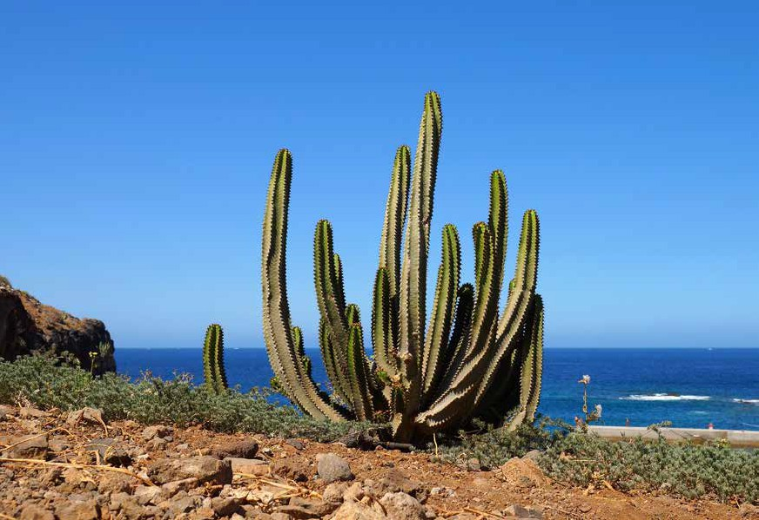
28 29

